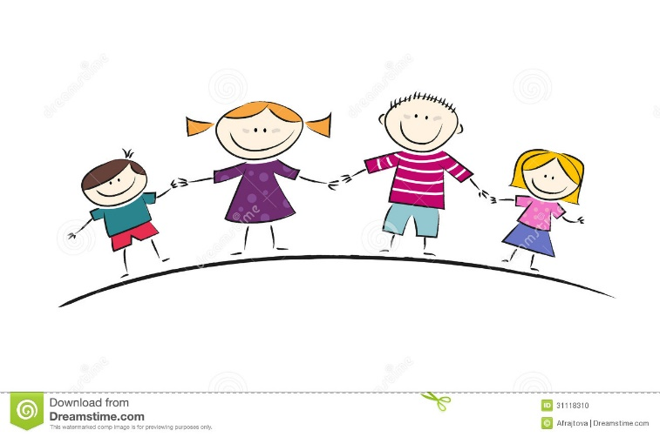

***«Как воспитать ребенка успешным»***

Ребенок приходит в этот мир без всякого представления о себе и окружающем мире. Впоследствии часто повторяющиеся события и слова формируют у ребенка восприятие себя и всего, что окружает. Это своего рода программа, которая влияет на все события в будущем.

*«Посеешь мысль- пожнешь поступок, посеешь поступок- пожнешь характер- посеешь характер- пожнешь судьбу» (Чарльз Рид).*

Родители- это первые люди, которые задают основу этой программы, показывая на собственном примере, что можно делать, а что нельзя, как относиться к себе и ко всему, что нас окружает.

*Советы для родителей, которые помогут заложить основу успешного человека.*

1. Уважайте ребенка. Показывайте ему свою любовь.

2. Учите оптимизму.

3. Найдите «дело всей жизни» ребенка.

4. Развивайте красноречие ребенка.

5. Учите ребенка иметь свое собственное мнение.

6. Приучайте к самостоятельности.

7. Развивайте фантазию и воображение ребенка.

8. Учите ценить время.

9. Приучайте ребенка к ответственности.

10. Учите ставить цель и достигать ее.

***Помощь ребенку при подготовке к школе***

1. **Одинаково не правы как те родители, которые предоставляют ребенку полную самостоятельность, так и те, которые устанавливают тотальный контроль за всей его деятельностью.**

Поэтому, лучший вариант – сидеть рядом с ребенком, наблюдать за его работой, быть готовым помочь, но не вмешиваться без его просьбы. После выполнения задания спокойно спросите ребенка, доволен ли он своей работой, что получилось хорошо, а что – не очень.

1. **Очень важно приучить ребенка к самоконтролю.**

После выполнения задания попросите сына или дочь проверить написанное / решенное / прочитанное. Если он сам нашел и исправил ошибку – обязательно похвалите! Лишь когда самопроверка войдет в привычку, можно прекратить напоминать.

1. **Ошибки ребенка не должны вас раздражать, они должны удивлять.**

Дайте ребенку почувствовать вашу уверенность в его успехе. Не ругайте за ошибки, не восклицайте: «Мы столько раз писали это слово, а ты опять пишешь неправильно!» Лучше удивитесь: «Ой! Как же это получилось?»

1. **Встречая ребенка из сада (или с дополнительных занятий), постарайтесь усилить в нем положительные впечатления и не акцентировать внимание на негативных.**

Поставьте вопрос так: «Что сегодня было хорошего? Что было самое интересное?»

1. **После выполнения заданий похвалите ребенка.**

Делайте акцент на успехах в выполнении заданий, конкретизируйте свою похвалу: «Ты очень быстро решил такую сложную задачу!»

1. **Ключ к успеху** – **понимание трудностей ребенка и спокойная родительская уверенность в его возможностях.**

С такой поддержкой ребенок будет чувствовать себя в безопасности и легче справится с любыми сложностями.

1. **Перед сном шепните ребенку на ушко:** **«Я так счастлива, что ты у меня есть!»**



***Помните:*** самое главное, что вы можете подарить своему ребенку, — это ваше внимание.

***20 фраз и ошибок в воспитании ребёнка:***

1. Слишком много строгости

2. Обещание больше не любить.

3. «Видишь, у тебя ничего не получается - дай я сделаю».

4. Безразличие  или гипоопека.

5. Возьми, только успокойся.

6. Ещё  раз такое увижу - ты у меня получишь.

7. Детей надо баловать.

8. Не расстраивайся из-за ерунды.

9. Немедленно  перестань!

10.Ты должен понимать, что ...

11."Мой ребёнок - мой лучший друг"

12. Нет, это мы не купим - денег нет (дорого).

13. "Больше денег - лучше воспитание"

14. Ваше настроение: не стоит «выпускать пар»  на ребёнка.

15. Мальчики (девочки) так себя не ведут!

16. Побереги моё здоровье.

17. Наполеоновские планы  на будущее.

18. Мало ласки  и нежности…

19. У всех дети как дети, а ты...

20. Мало времени для воспитания ребёнка.

*«Дети требуют любви и сочувствия гораздо больше, чем наставлений и указаний».*

Энн Салливанн

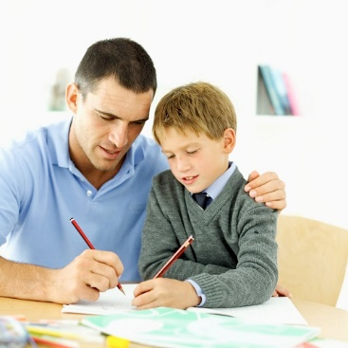

*«…ребенок обладает чувством долга, не навязанным насильно, тяготеет к порядку, не отказывается от правил и обязанностей. Он только хочет, чтобы бремя не было непосильным, чтобы оно не ломало ему хребет, чтобы он встречал понимание, когда зашатается, поскользнется, усталый, остановится, чтобы перевести дух».*

Януш Корчак

Помните, что Вы всегда можете обратиться за помощью к специалистам: социальному педагогу, психологу образовательного учреждения.

Также Вы можете обратиться за консультацией к психологу управления образования

Адрес: ул. Шибанкова, д.72, каб. №4

Телефон для связи: 8(49246)3-40-93

Принимает: начальник отдела психолого-педагогической помощи Муреева Екатерина Сергеевна

**Управление образования**

**Муниципального образования**

**Юрьев-Польский район**

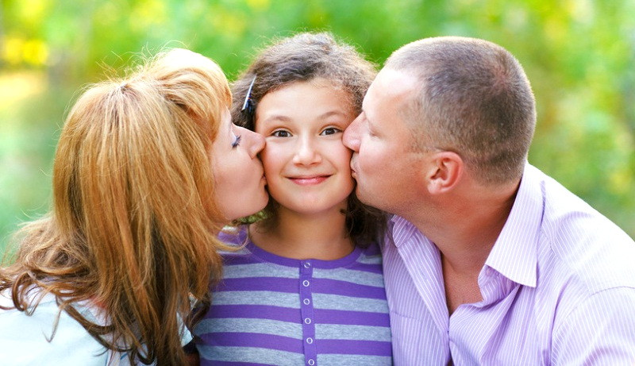

***Как помочь своему ребёнку стать успешным***



***«Детям нужны не поучения, а примеры.»***

***Жозеф Жубер***